**Java Web开发**

**实验一**

**作业报告**

|  |  |
| --- | --- |
| 学 院 | 计算机 |
| 所在系 班 级 | 2017软件工程系07班 |
| 学 号 姓 名 | 04171502展煜斐 |
| 指 导 教 师 | 罗永升 |
| 完 成 时 间 | 2019年3月5- |

# 实验题目

将题目贴上去

实验内容：

（一）必做。

1. 熟悉MyEclipse环境，在软件下绑定JDK和Tomcat，新建项目并运行；（必做）
2. 在MyEclipse环境下新建一个项目取名为Webtest+学号（必做）
   1. 并在其下创建一个JSP程序，并在IE下运行；
   2. 将test1中的例题input.jsp、receive.jsp内容拷入项目中。并运行访问该JSP页面；

# 分析与设计

根据题目要求，计划设计几个文件来完成实验，每个文件的名字、作用。如果是类，要求写出类的变量和方法

# 关键源码（部分）

1. <%@ page contentType=*"text/html;charset=utf-8"*%>
2. <%@ page import=*"java.net.*"*%>
3. <HTML>
4. <BODY bgcolor=*cyan*>
5. <Font size=*8*> <a href=*"index.jsp"*>回到首页</a> <% request.setCharacterEncoding("utf-8");
6. // String yourName=new String((request.getParameter("name")).getBytes("iso-8859-1"),"utf-8"); // 获取text提交的值
7. String yourName=request.getParameter("name");
8. //String tt=URLEncoder.encode("林","utf-8");
9. //out.println("中文编码:"+tt);
10. //String yourName=URLDecoder.decode(request.getParameter("name"),"utf-8");
12. String yourSex=request.getParameter("R"); //获取radio提交的值
13. String secretMess=request.getParameter("secret"); //获取hidden提交的值
14. String personName[]=request.getParameterValues("superstar"); //获取checkbox提交的值
15. out.println("<P> 您的姓名:"+yourName+"</P>");
16. out.println("<P> 您的性别:"+yourSex+"</P>");
17. out.println("<P> 您喜欢的歌手:");
18. **if**(personName==**null**)
19. { out.print("一个都不喜欢");
20. }
21. **else**
22. { **for**(**int** k=0;k<personName.length;k++)
23. { out.println(" "+personName[k]);
24. }
25. }
26. out.println("<P> hidden提交的值:"+secretMess);
27. %>
28. <p>姓名：${param.name}
29. <p>ttt${paramValues.superstar}
30. </FONT>
31. </BODY>
32. </HTML>
33. <%@ page contentType=*"text/html;charset=utf-8"* %>
34. <HTML><BODY bgcolor=*cyan*><Font size=*8*>
35. <FORM action=*"receive.jsp"* method=*get* name=*form*>
36. <P>请输入下列信息：
37. <BR>输入您的姓名:<INPUT type=*"text"* name=*"name"* value=*"张三"*></BR>
38. <BR>选择性别:<INPUT type=*"radio"* name=*"R"* value=*"男"* checked=*"default"*>男
39. <INPUT type=*"radio"* name=*"R"* value=*"女"*>女
40. </BR>
41. <BR>选择您喜欢的歌手:
42. <input type=*"checkbox"* name=*"superstar"* value=*"张歌手"* >张歌手
43. <input type=*"checkbox"* name=*"superstar"* value=*"李歌手"* >李歌手
44. <input type=*"checkbox"* name=*"superstar"* value=*"刘歌手"* >刘歌手
45. <input type=*"checkbox"* name=*"superstar"* value=*"王歌手"* >王歌手
46. </BR>
47. <INPUT TYPE=*"hidden"* value=*"这是隐藏信息"* name=*"secret"*>
48. <INPUT TYPE=*"submit"* value=*"提交"* name=*"submit"*>
49. </FORM>
50. </FONT></BODY></HTML>

# 运行效果图

实验在浏览器下运行的结果截图，并进行解释。

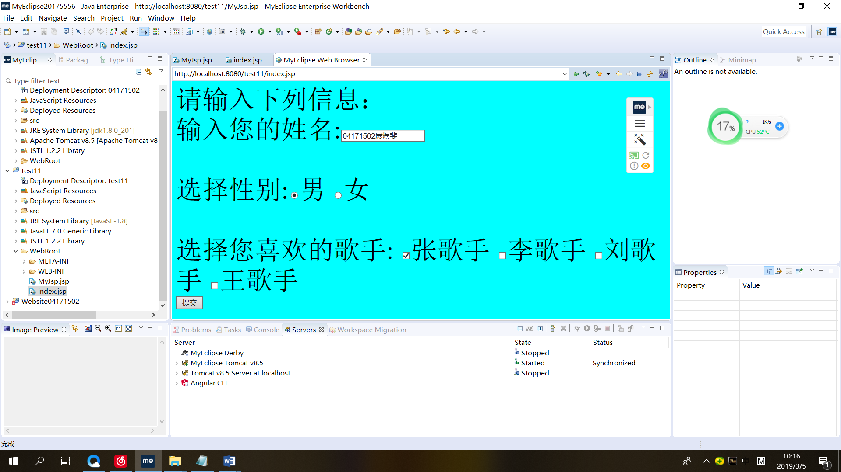

# 收获与问题

谈一谈你在本实验中所收获的内容及问题。\

Tomcat 8008端口占用